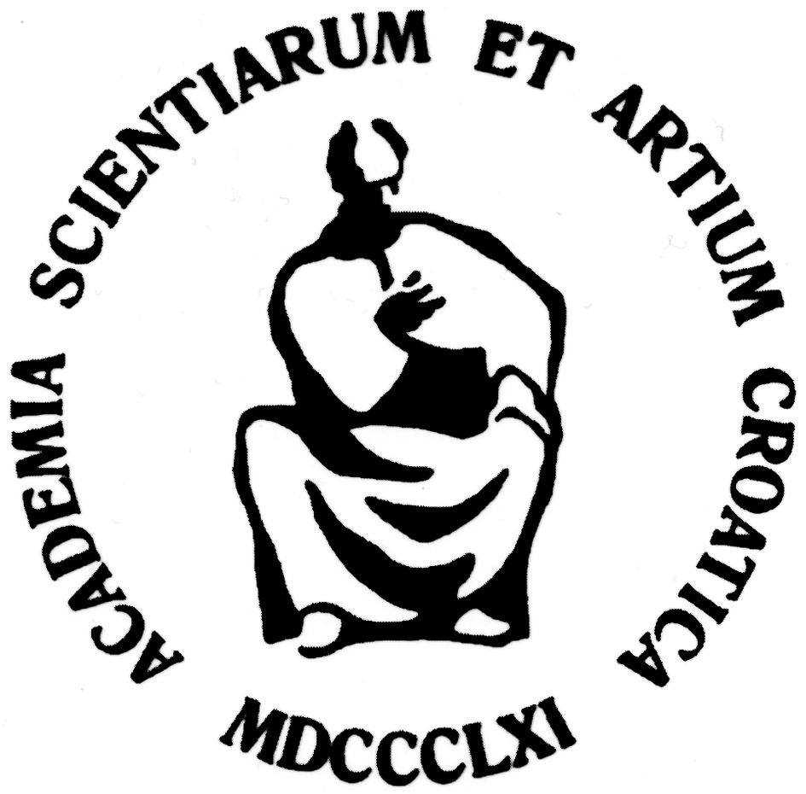

REDOVITA SKUPŠTINA
HRVATSKE AKADEMIJE ZNANOSTI I UMJETNOSTI

u četvrtak, 15. prosinca 2016. u 11 sati
u velikoj dvorani palače Hrvatske akademije
Trg Nikole Šubića Zrinskog 11 u Zagrebu

Dnevni red:

- Otvaranje skupštinskoga zasjedanja
- Obavijesti akademika Zvonka Kusića, predsjednika Hrvatske akademije, o radu Akademije u godini 2016.
- Planovi rada Hrvatske akademije za godinu 2017.
- Potvrda Financijskog izvješća o poslovanju Hrvatske akademije znanosti i umjetnosti za razdoblje siječanj – lipanj 2016.
- I. Izmjena i dopuna Financijskog plana Hrvatske akademije za 2016.
- Financijski plan Hrvatske akademije za 2017.

Nakon Skupštine održat će se tradicionalno
BLAGDANSKO PRIMANJE

